Учреждение образования
«Государственный Лидский районный центр
коррекционно-развивающего обучения и реабилитации»
г. Лида, проспект Победы, 7
тел. 52-04-67, 52-05-84

ИНФОРМАЦИОННЫЙ
БЮЛЛЕТЕНЬ

для родителей

Социальное развитие ребенка раннего возраста

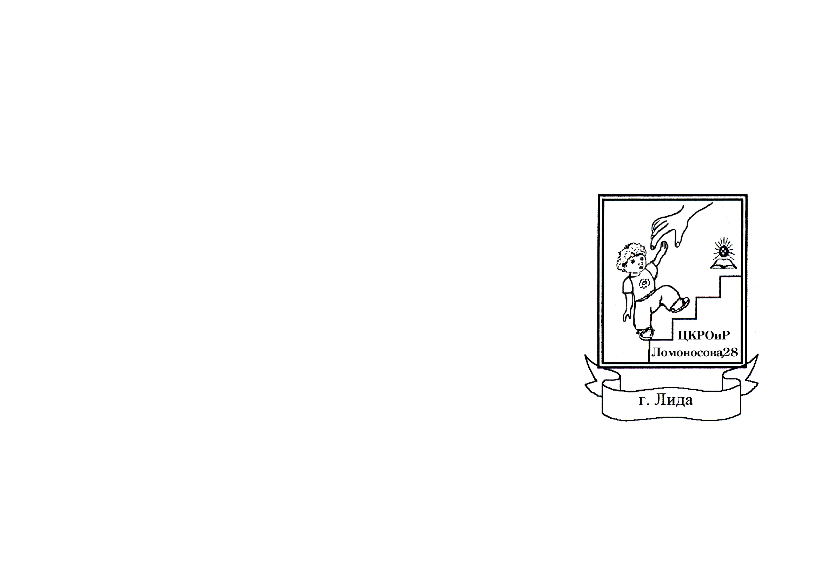

Декабрь, 2014
«Из всех творений самое прекрасное - получивший прекрасное воспитание человек» (Эпиктет).
«Умение себя вести украшает и ничего не стоит» (немецкая пословица).
«Дети — это счастье, созданное нашим трудом» (В. Сухомлинский).
«Родители для ребенка - камертон: как они прозвучат, так он и откликнется».
«Хороший пример — наилучшая проповедь» (А. Чехов).
«Воспитатель сам должен быть воспитан» (К. Маркс).
«Хорошее воспитание не в том, что ты не прольешь соуса на скатерть, а в том, что ты не заметишь, если это сделает кто-нибудь другой» (А Чехов).
«Воспитать человека интеллектуально, не воспитав его нравственно, — значит вырастить угрозу для общества» (Г. Рузвельт).
«Истинное воспитание состоит не столько в правилах, сколько в упражнениях» (Ж.Ж. Руссо).

Социальное развитие – процесс «впитывания» ребенком определенных ценностей, традиций, культуры поведения и общения.
Вежливое слово, как добрый волшебник, дарит настроение, радует и даже лечит людей. Сегодня наш разговор о простых вещах, с которыми мы сталкиваемся ежедневно, но иногда не придаем им должного значения. А эти мелочи зачастую мешают нам быть счастливыми и правильно воспитывать наших детей.
Многих родителей, как гром среди ясного неба, поражает поведение их детей в подростковом возрасте. Был вроде нормальный ребенок и вдруг грубит, хлопает дверью... Нравственность подростка зависит от того, как его воспитывали в детстве, что заложили и его душу от рождения до 10-11 лет.
Родители для ребенка - камертон: как они прозвучат, так он и откликнется.
Если мы плохо относимся, например, к своим родителям, того же нужно ждать от своих детей. В нашей повседневной жизни мы больше всего страдаем от недостатка культуры в людях.
Много лет люди создавали правила поведения, этикета, цель которых была, кроме нравственных качеств доброты, чуткости, сердечности, прививать чувство меры и красоты в манерах поведения, в одежде, разговоре, приеме гостей и сервировке стола - словом во всем, с чем мы входим в общество. Насколько важным было выполнение этих правил, говорит тот факт, что 200-300 лет тому назад отдельные нормы поведения приравнивались к законам и не соблюдавших их граждан наказывали.
Существуют ли в наше время секреты воспитания культуры поведения? Именно об этом наш разговор. Надеемся, что вместе мы найдем ответы на многие вопросы.
— Так с чего следует начинать воспитание культуры поведения?
С создания вежливой, терпимой, сочувственной и ласковой семейной атмосферы. Учитывая возраст детей, начинать, его воспитание надо с создания духа игры, с приветливо-вежливой сказки. Пусть иногда в комнате ребенка появляется фея в волшебном фартуке, в котором находится секрет Пусть от нее придет записка с шуточным замечанием, указанием на правила, в которых он допускал оплошности. Ежедневно можно вывешивать на стене оценку-маску: если малыш вел себя npeкрасно во всех отношениях - появится улыбающаяся маска феи, если слегка провинился - маска одного из гномов, если ведет себя совсем плохо - маска драконa.
- Что, по-вашему, является главным в воспитании навыков культурного поведения и хороших манер?
Одним из главных компонентов в воспитании навыков культуpнoгo поведения и хороших манер является личный пример родителей. Именно вы, родители, - авторитет для ребенка, и именно с вас в первую очередь он берет npимep во всем.

Методы и приемы, направленные на формирование у ребенка нравственных представлений, суждений, оценок
- Доверительное общение взрослого с ребенком, разговор по душам в вечернее время.
- Пояснение понятия конкретным примером.
- Чтение художественной литературы и рассказ с последующим обсуждением.
- Пословицы и поговорки о добрых отношениях между людьми.
- Беседы на этические темы.
- Игры-инсценировки несложных сюжетов с помощью игрушек с последующими разбором, беседой: сюжеты сценок взрослый черпает из наблюдений, дети с интересом воспринимают сценки из своей жизни.
- Разыгрывание сценок из жизни детей при помощи кукол или кукольного театра.
- Прямые вопросы, побуждающие к выбору: «Что бы сделал, как поступил, если бы...».
- Решение проблемных этических ситуаций.
- Дидактические игры («Парные картинки» и т. п.).
- Обращение к личному опыту детей и взрослых (рассказ из личного опыта).
- Наблюдения младших детей за поведением детей старшего возраста (во время которых взрослый разъясняет, в чем проявляются отзывчивость, щедрость, внимание к другу).
- Наблюдение за общением детей в процессе деятельности.
- Рассматривание и обсуждение картин, иллюстраций, на которых изображены различные ситуации; просмотр диафильмов, видеофильмов, телепередач, прослушивание радиопередач и т. д.

Правила поведения
Культурно-гигиенические навыки
- Вставай утром всегда в одно и то же время.
- Обязательно делай зарядку.
- Тщательно умывайся, обязательно чисти зубы, аккуратно причесывайся.
- Мой руки перед едой, после пользования туалетом, npoгулки, ухода за животными.
- За столом всегда сиди прямо, не клади локти на стол.
- Правильно пользуйся столовыми приборами.
- Ешь не торопясь, аккуратно, бесшумно, жуй с закрытым ртом, тщательно пережевывай пищу.
- Не кроши хлеб, отламывай по кусочку.
- Косточки от фруктов из компота осторожно складывай на блюдце с помощью чайной ложки.
- Закончив еду, клади ложку и вилку в тарелку, а не на скатерть.
- Пользуйся салфеткой во время еды.
- Не бегай с бутербродом, кусками съестного - поешь за столом.
- Поднимаясь по лестнице, ставь ногу на ступеньку всей ступней.
- Спускаясь по лестнице, держи спину прямо и слегка придерживайся за перила.
- Пользуйся носовым платком; чихая и кашляя, отвернись от собеседника, прикрой рот и нос платком.
- После прогулки тщательно вытирай ноги, стряхивай и чисть щеткой пальто.
- Сам чисти свою обувь; аккуратно вешай или складывай одежду.
- Вечером, прежде чем лечь спать, приведи в порядок свою одежду и обувь.
- Ложись спать всегда в одно и то же время, спи в хорошо проветренной комнате.
Правила культуры общения
- Пользуйся словами вежливого обращения: «здравствуйте», «до свидания», «пожалуйста», «будьте добры», «извините», «спасибо», «благодарю», «разрешите войти» и др.
- Будь приветлив и вежлив со всеми взрослыми.
- Не перебивай взрослых, не вмешивайся в их разговор.
- На улице, дома, в детском саду, в транспорте и других общественных местах говори спокойно, негромко; веди себя сдержанно; не требуй к себе особого внимания; не ешь во время спектакля, демонстрации кинофильма.
- Слушай старших внимательно, стой при этом спокойно, смотри в лицо собеседнику.
- Умей выслушать товарища, не перебивая.
- С уважением относись к труду и отдыху старших, не мешай взрослым, не шуми, не капризничай.
- Уступай в транспорте место взрослым и малышам.
- Подай стул или уступи место вошедшему взрослому.
- Подними и вежливо подай оброненный кем-то предмет (карандаш, варежку и т. п.).
- Мальчики должны пропускать вперед девочек в транспорт, в помещение.
- Помоги малышу или сверстнику надеть пальто, застегнуться, повязать шарф.
- Делись с товарищами игрушками, книгами, играй дружно.
- Умей признавать, что был не прав.
- Старайся уступить товарищу в споре, игре, помочь ему договориться.
Правила культуры деятельности
- Не сиди без дела.
- Никогда не откладывай на завтра то, что можешь сделать сегодня.
- Доводи начатое дело до конца; выполняй работу только хорошо.
- Делай все, что умеешь сам, не требуя помощи взрослых.
- Соблюдай чистоту и порядок в своем игровом уголке, за своим столом.
- Везде и всегда бережно относись к вещам и игрушкам.
- Люби природу, заботься о животных.
- Книгу читай за столом, не загибай углы страниц, бери книгу чистыми руками.
- Если что-то не понял, переспроси старших или товарищей.
- Будь настойчив в достижении цели.
Общие правила нравственности
- Радуйся успеху товарища.
- Будь правдивым, имей мужество откровенно сказать о своем. проступке; не перекладывай вину на других.
- Говори всегда только правду.
- Дорожи доверием взрослых и товарищей.
- Не хвастайся даже самым красивым поступком - хорошее дело само за себя говорит.
- Дал слово - держи его, дал обещание - выполни.
- Настоящий друг познается не только в радости, но и в беде - он всегда поможет, утешит, удержит от дурного поступка.
- Никого не обижай - ни словом, ни поступком; заботься о младших, помогай им, защищай тех, кто слабее тебя,
- Живи и поступай так, чтобы окружающим - взрослым и детям - было с тобой приятно и радостно.

